ИЗГОТОВЛЕНИЕ ДИДАКТИЧЕСКИХ ПОСОБИЙ ПО ОЗНАКОМЛЕНИЮ С ПРОФЕССИЯМИ ДЛЯ ДЕТЕЙ МЛАДШЕГО ДОШКОЛЬНОГО ВОЗРАСТА.

Далеко не каждый станет ученым, писателем, артистом, далеко не каждому суждено открыть порох, но поэтом, художником в своем труде должен стать каждый.

В.А.Сухомлинский

При поступлении малыша в детский сад воспитатели должны знать как научить многому ребенка, не лишая его детства. Давать малышу наслаждаться и игрой, и одновременно познанием мира. Подчас это бывает сложно, особенно когда кроха подрастает, начинает разговаривать, хочет все больше узнать об окружающем мире.

Одной из весьма интересных тем в данном направлении является объяснение ребенку, кто его родители – кто они по профессии и кем работают. Именно поэтому весьма актуальным будет направление профессии для детей. Каждому ребенку надо рассказать о профессии разных типов и видов. Первоначально каждый воспитатель должен понимать, что это только начало. Ребенку не должно быть сложно в терминологии, понятиях и так далее. Малыш только начинает познавать окружающий его мир, он только пришел в детский сад, он не способен мыслить так, как взрослый человек.

Естественно, разговаривать с ним нужно на равных, но вот само объяснение, преподнесение информации должно происходить не только доступно, но еще и максимально интересно. Неудивительно, что детки 3-4 года с легкостью рассказывают, кто их папа, кто – мама. А как познакомить с миром профессий совсем юных воспитанников детского сада? Мы являясь воспитателями первой младшей группы задумались об этом…

Каждая профессия у ребенка может вызывать ассоциации с каким-то действием, движением, светом, звуком и так далее, об этом также необходимо помнить. Поэтому рассмотрим самые простые варианты обучения, помогающие ребенку просто запомнить первоначально сложную для него информацию.

**Знакомимся с профессией Пекарь**

С детства малыши знают, что хлеб – всему голова, а профессия пекаря – одна из самых нужных и необходимых. Чему может научить такой персонаж? Ребенок узнает, как создается хлеб, что для него нужны дрожжи, мука, вода, соль. Малыш также поймет, что для приготовления булочек и прочих сладостей добавляются прочие компоненты – сахар, яйца, молоко, какао и так далее. Чадо познакомится с основными инструментами пекаря – ситом, весами, ножом, доской, скалкой, плитой, печью. Ребенок должен узнать о внешних признаках профессии. В этом нам поможет костюм пекаря или повара. Это нам поможет создать наше пособие. Показывая картинки, вы также можете рассказать о том, чем эта профессия в разных странах отличается, что готовится хлеб по-разному, что он отличается как визуально, так и по вкусу. Главное – не давайте ребенку сильно сложную информацию в большом объеме, чтобы ему было интересно заниматься. . **Как правильно рассказать о профессиях в детском саду?** Каждый воспитатель может использовать методику, которая предусмотрена в дошкольном заведении, или нравится ему самому. Некоторые выбирают такой вариант, как загадки про профессии.

Загадки про профессии – идеальный вариант занять малышей в садике. Это может быть четверостишие, последнее слово которого является ответом или названием профессии. Естественно, она будет рифмоваться, а глядя на картинку, малыш сможет сказать, какая профессия подразумевается в данном стихотворении.

Популярностью пользуются и обычные загадки, помощником в которых также могут выступать карточки с изображением человека определенной специальности. Можно также разделять имеющиеся профессии на группы, логически их объединять – так ребенку будет проще запоминать информацию, которую ему преподносят взрослые.

Начиная работать в детском саду, считаем, что педагог прежде всего сам должен владеть необходимыми знаниями о профессиях и содержании трудовых операций, выполняемых представителей той или иной профессии, а самое главное материал должен быть адаптирован для детского восприятия. По ознакомлению детей с профессиями необходима определенная развивающая среда, элементы которой направлены на активизацию знаний детей об окружающем мире, знакомство с трудом взрослых и миром профессий. Пространство нашей группы грамотно организованно, в виде различных игровых уголков - центров: "Больница", "Кухня", "Магазин", "Мастерская",центр для настольно-печатных игр. Нами изготовлены различные пособия по ознакомлению детей с профессиями (дидактические, настольно-печатные): Кроме того, систематически пополняется наглядно-демонстрационный материал по ознакомлению детей с трудом взрослых (например, "Профессии", "Труд работников детского сада"). Для того чтобы заинтересовать наших воспитанников мы пополнили атрибуты к данным играм – игровыми предметами, тематической одеждой: халат доктора, передники и колпаки повара, парикмахера, головные уборы звездочетов, каски строителей и пожарников. Для игроков «строителей» - различные виды конструкторов. Подобная организация пространства позволяет детям выбирать интересные для себя игровые занятия, чередовать их в течении дня, а мне дает возможность эффективно организовывать образовательный процесс с учетом индивидуальных особенностей детей и для решения задач про познавательному развитию, изложенных выше.

При построении образовательного процесса с детьми использую такие формы работы, как:

- организованная образовательная деятельность;

- совместная деятельность взрослого и ребенка, организация практических трудовых действий;

- самостоятельная деятельность ребенка;

- познавательно-исследовательская, деятельность ребенка;

- наблюдения за трудом взрослых;

- проведение бесед;

- чтение художественной литературы;

- художественно-творческая деятельность;

- игровая деятельность.

В младшей группе мы предпочитаем знакомить детей с такими профессиями как : повар, клоун, врач, космонавт, продавец.

Для детей младшего возраста очень интересен процесс игры и все созданные атрибуты интегрируются в ней. Мы задались вопросом…

Как сделать этот процесс увлекательным и интересным в первую очередь для детей, чтобы они с большим интересом познавали и моделировали ситуации, проигрывая ту или иную профессию? При создании атрибутов возникают следующие вопросы, а именно:

Как мы будем это делать?

Зачем это делать?

Какой предположительно результат получится?

Пособия можно использовать при ознакомлении с трудом взрослых, сюжетно-ролевых играх, речевых играх, играх-драматизациях. В результате этого создаем алгоритм.

Приложение 1

Алгоритм выполнения пособия:

1.Возьмем картон – это основа, вырежем середину в виде овала. Картон должен быть плотный, чтобы пособие прослужило вам долго.

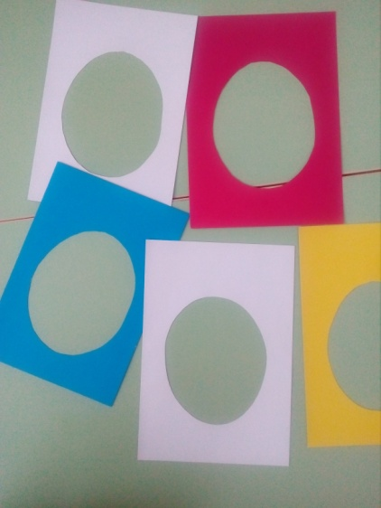

2. Вырежем из бумаги верхнюю часть фона и наклеим на картон. На фоне могут быть изображены сопутствующие предметы, относящиеся к профессии. Например космос или космический корабль для космонавта. Подбираем основные части костюма, подгоняя ее под заготовку. 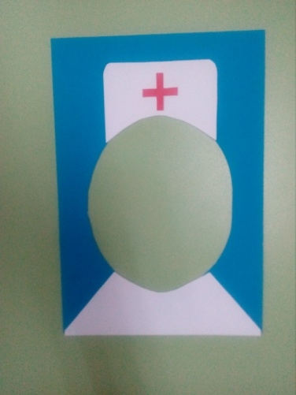

3. Приклеиваем части к заготовке и начинаем одевать специалиста.

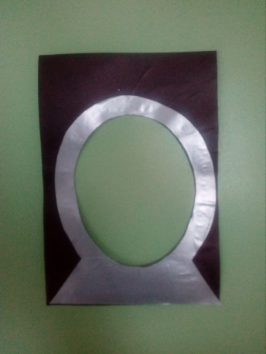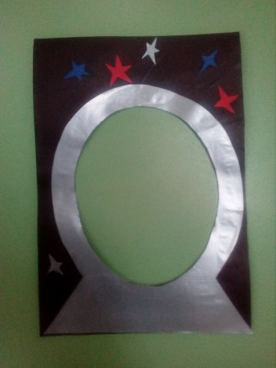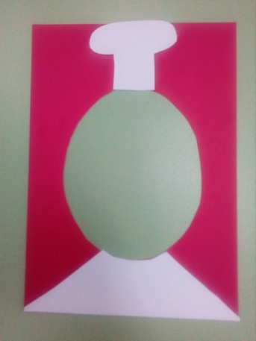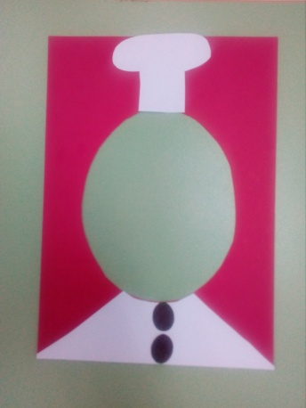

4. Добавляем детали к образу. Это может быть прическа.

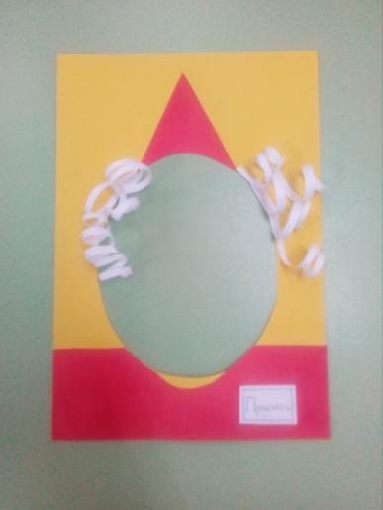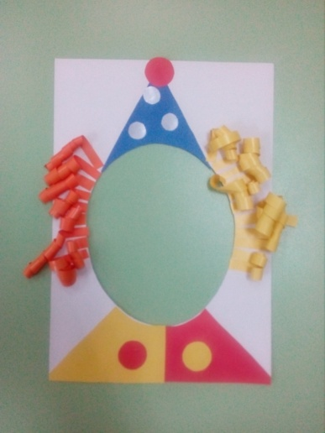

Как результат дети увлечены игрой, самостоятельно придумывают и предлагают сделать новые профессии по принципу (профессии своих родителей).

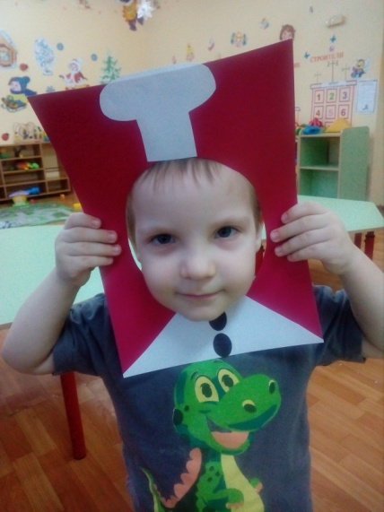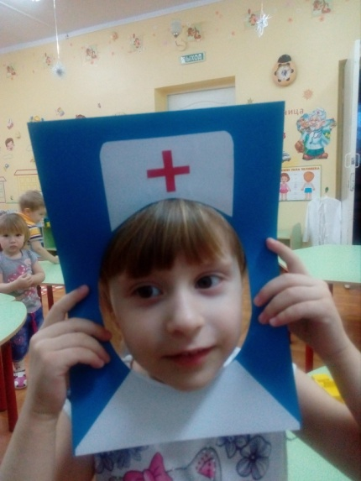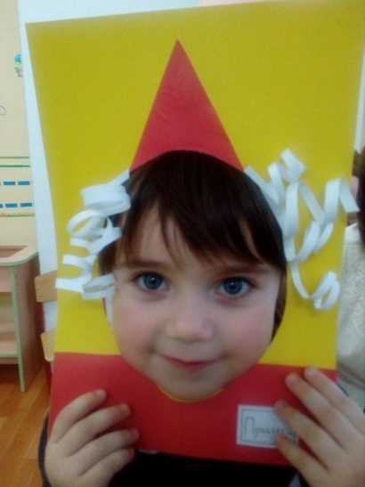

Активизируется речь ребенка, они начинают придумывать и моделировать ситуации.

Дети, смоделировав ситуацию, примерили на себя образ, тем самым узнав об этой профессии много нового и интересного.

Литература:

1.Веракса, Н.Е. От рождения до школы. Примерная общеобразовательная программа дошкольного образования/ Н.Е. Веракса, Т.С. Комарова, М. А. Васильева. – М.:МОЗАИКА-СИНТЕЗ, 2014. – С. 368. 2.

2. Куцакова, Л.В. Трудовое воспитание в детском саду: Для занятий с детьми 3-7 лет. ФГОС / Л.В. Куцакова. - Мозаика-Синтез, 2017г. - С. 128.

3. Пасечников, Т.В. Профориентационная работа в условиях дошкольной образовательной организации: Методическое пособие/ Т.В. Пасечников. – Самара: Изд-во ЦПО, 2013. – С. 45. 4.http://nsportal.ru/sites/default/files/2016/12/13/proekt_po_prof_oriet.doc - Педагогический проект по ранней профориентации дошкольников «В мире профессий»

5.<https://mdobuds5.edusite.ru/DswMedia/sistemarabotyi.pdf>

6.http://iqreview.ru/profession/professii-dlya-detey/